網絡遊蹤
姓名： 劉美瑩

- 請瀏覽天文台網頁，並填寫以下資料：
  - 在天文台網頁中，共有多少個附即時氣溫的分區天氣站： 19
  - 香港在９７年７月１日的天氣是如何？ 暴雨。一道低壓槽在廣東沿岸地區徘徊，為本港帶來不穩定天氣。當日早上，本港受豪雨和雷暴影響，以市區尤甚。
  - 颱風溫黛是在哪年哪月哪日登陸香港？ 1962年9月1日

- 利用搜尋器，寫出３個你認為對於取得即時天氣資料或對於氣象認識很有用的網站名稱及寫出其特點：
  - http://www.hko.gov.hk/contentc.htm
特點：有詳盡的本港天氣資料、即時分區天氣、潮汐漲退、氣象介紹等
  - http://www.yahoo.com.hk
特點：有即時天氣資料，並可方便搜查世界各地的天氣
  - http://www.cma.gov.cn/
特點：方便搜查全國各省市的天氣和氣象資料

- 到天文台網頁下載一張0800(附氣象觀測資料)的最新天氣圖，及到該站或其他網站下載一張相關氣象衛星圖：舉例如下
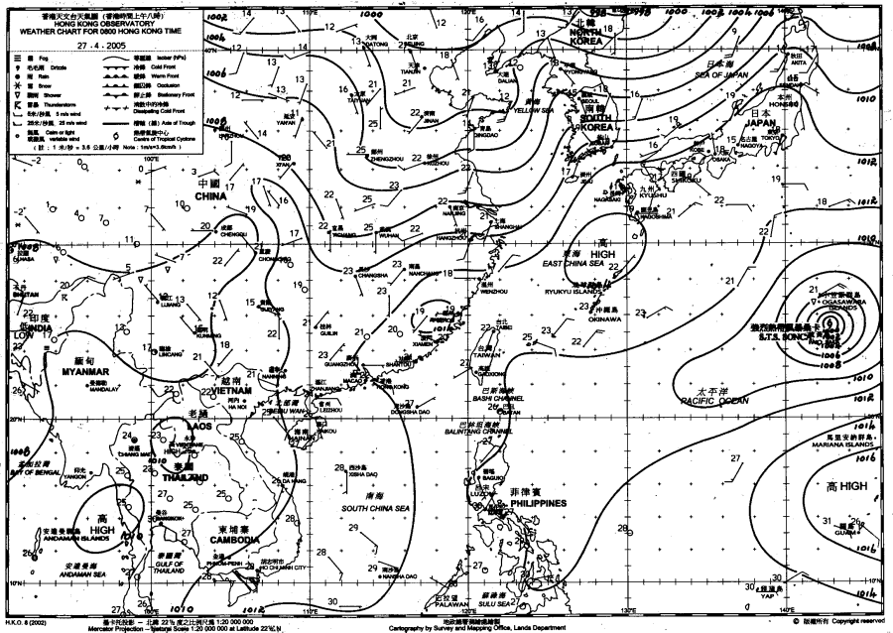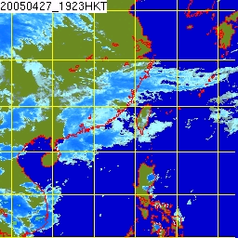
請刪去原有的圖，並貼上新圖
- 寫出你在這兩圖內可同時見到的天氣現象或天氣系統。
在中國北部有一高壓脊向華中伸延，為華中一帶天晴無雲。而菲律賓一帶都屬高壓區，所以都比較少雲。在華南一帶有一幅合區，故有大量的雲積聚起來。

- 將這份功課印出交予班職員或電郵至hkscout@gmail.com，記緊填寫姓名。

